GIÁO XỨ ĐỨC MẸ LAVANG
Our Lady of Lavang Parish
12320 Old Foltin Road, Houston, TX 77086
(281) 999-1672 – www.lavangchurch.org
Email: lavangparishhouston@gmail.com

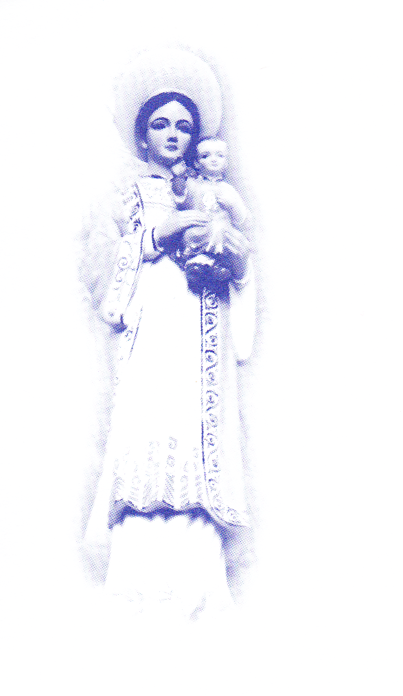

MẪU ĐƠN MINH CHỨNG LAI LỊCH RỬA TỘI
DÀNH CHO NGƯỜI ĐỠ ĐẦU
Tên của Con Trẻ được Rửa Tội: ____________________________
Tên Phụ Huynh / Giám Hộ: _______________________________
Ngày Rửa Tội: ____________________ Nơi Rửa Tội: ___________________________
LỜI CAM KẾT CỦA NGƯỜI ĐỠ ĐẦU.
Là một người theo đạo Công Giáo, tôi cảm nhận vai trò người cha mẹ đỡ đầu là cơ hội quan trọng để làm chứng cho đức tin của tôi và là một gương sáng cho đời sống Công Giáo của người con tôi đ đầu. Tôi sáng suốt nhận thức vai trò mà tôi đã được yêu cầu đảm nhận. Với sự trợ giúp của Thiên Chúa, tôi xin tuyên hứa sẽ là người đỡ đầu mẫu mực trong vai trò này.
Vì thế tôi xin cam kết rằng:
- Hiện nay tôi đã từ 16 tuổi trở lên.
- Tôi đã hoàn tất việc lãnh nhận các Bí Tích Khai Tâm như Rửa Tội, Thêm Sức và Thánh Thể. Và nếu có gia đình, tôi đã kết hôn hợp lệ trong nghi thức Giáo Hội Công Giáo.
- Tôi có ghi danh và là một thành viên của một nhà thờ Công Giáo.
- Tôi sẽ tiếp tục là một gương sáng mẫu mực cho đời sống Công Giáo của người con đỡ đầu của tôi, qua đời sống cầu nguyện hằng ngày, sống đức hạnh và tích cực tham gia vào các sinh hoạt và phụng vụ trong giáo xứ, đặc biệt là trong Thánh Lễ Chúa Nhật hàng tuần.
Printed Name of God parent:________________________________ LVID:___________

God parent’s signature: ____________________________________
If you are NOT a member of Our Lady of Lavang Parish, please have your pastor complete the following:
PASTOR’S PERMISSION TO BE A GODPARENT
The person signed above is a member of this parish and to the best of my knowledge is capable of assuming the duties of sponsorship for the Sacrament of Baptism and is sincere in the promises stated above.
Pastor’s Name:____________________________ Pastor’s Signature: __________________________

PARISH NAME:_______________________________
PARISH ADDRESS: ___________________________ (STREET)
____________________________________________ (CITY, STATE, ZIP)

